24.05.2016

PIXOMATICA / Игорь

Всем привет!

Чтобы прояснить все моменты, нужно понять, как работает блок каталогизатора. Вот, как мы это понимаем.

В двух словах:

1. Есть некий блок, который фильтрует выдачу по определенным критериям.

2. На прототипе выглядит вот так: https://gyazo.com/d55d8aafc472568b2e8e983da336f630

3. Функционал похож на левый фильтр (он выглядит как-то так: https://gyazo.com/02b80c5b477fa6cd2a89f784d115ab5d), но является навигацией верхнего уровня выбранного раздела (левый фильтр для более тонкой настройки выдачи).

Этот каталогизатор единовременно выводит все подразделы в рамках текущего уровня. По клику на какой-то подраздел, мы переходим на уровень ниже, и выдача уточняется. Например, для смесителей:

**Уровень 1: Тип** (Комплект, Излив, Кран, Вентиль и тд) → **Уровень 2: Назначение** (Для раковины, Для кухонной мойки, Для ванны с душем и тд) → **Уровень 3: Управление** (рычажное, вентильное и тд).

То есть, мы проваливаемся каждый раз в категорию, пока не достигнем дна.

Это важно уточнить, потому что в этом блоке мы не подразумеваем вариант с множественным выбором («Покажите и кран, и излив со всеми видами управления»). Цель этого блока в том, чтобы ознакомить юзера с тем, что у нас есть (и для этого рисуются пиктограммы).

Верно?

Если да, то мы нарисовали два варианта реализации блока:

1. Аккордеон: <https://www.dropbox.com/s/fmt2nen9jyj5run/accordeon.png?dl=0>. Самый вроде бы правильный и симпатичный вариант. Всё под рукой.

2. Линейный: <https://www.dropbox.com/s/kq0n2u9s7as735r/line.png?dl=0>

Все иконки пока — заглушки.

26.05.2016

Михаил

Навигации не будет ни в каком виде. (альтернатива- гуру мастер ниже)

Вывод значений будет следующим:

Фильтр содержит:

Параметры - **П**

Значения - **З**

Мы берем категорию и смотрим на её фильтр и выбираем самые популярные параметры. Допустим их 5. Мы посчитали что самых важных из них 3. Выглядеть будет так:

http://joxi.ru/gmv6beluxjY1gm

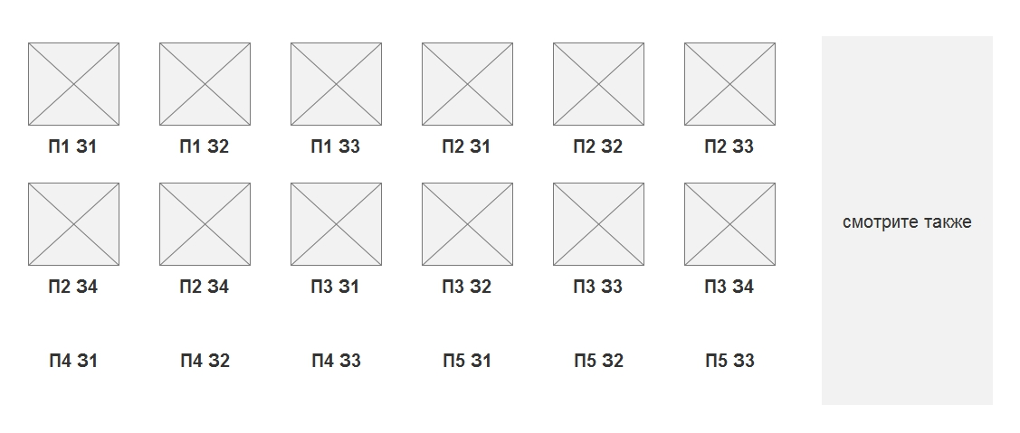

Пока берем за идею - максимум 2 ряда.

**Внесена ясность в механизм:**

Картинками выводим 1 параметр (самый важный), т.к. популярные его значения.

Остальные важные текстом, на следующем шаге какой- то из них будет картинкой и так далее.

01.06.2016

PIXOMATICA / Игорь

Всем привет!

По блоку каталогизатора мы сделали три варианта (везде наверху общая схема, а ниже внизу — как она будет выглядеть в реальности на примере раздела «Смесители»):

1. Вариант №1, как изначально просил Миша (http://joxi.ru/gmv6beluxjY1gm):

https://www.dropbox.com/s/yy9tt7ubabbytkw/catalogue-selector-1.png?dl=0

2. Вариант №2, который мы придумали сами, потому что первый вариант нас ужасно смущал (плохо смешивать синие книги с толстыми и интересными без группировки — так никто ничего не поймет). Сделали явную группировку:

https://www.dropbox.com/s/n4pes9eobfzqt88/catalogue-selector-2.png?dl=0

Показали тут все возможные случаи (параметров выводится 3, 4 или 6).

3. Вариант №3, самый последний (тот, что красным в сообщении выше):

https://www.dropbox.com/s/w0clv30q6zpdvjg/catalogue-selector-3.png?dl=0

Стоит отметить, что иконки для варианта 1 и 2 — кое-где разные. Это связано с тем, что в одном случае мы можем рисовать только различия (ванна, фильтр), а во втором — общую картину (кран для ванны, кран для фильтра).

На данный момент считаю самым оптимальным вариантом №3, затем №2 и потом №1.

01.06.2016

Михаил

Берем вариант 3 ессно

1. Хотим видеть больше ссылок (текстовых)

* Суть такая <http://joxi.ru/1A5QX9GtKP5YpA.jpg>
* Текстовые ссылки будут ограничены 4мя строками

1. Хотим видеть что будет когда мало значений (например 2) с иконками
2. Хотим видеть блок на всю ширину страницы, если “смотрите также нет вообще”
3. Хотим видеть, когда в смотрите также мало ссылок
4. В блоке, где иконки могут быть ценовые/размерные диапазоны. Автоматически формируемые. Показать бы это

06.06.2016

PIXOMATICA / Игорь

Готово!

<https://www.dropbox.com/s/gv4qmy0nif80qj4/catalogue-dashboard.png?dl=0>

Всё сделали, кроме последнего пункта с диапазонами.

05.10.2016

Михаил

Ребят, тут встреча была и утвердили, что в нав. тегах будут выводится (на далёких шагах) ещё 2 типа сущностей:

* Цвет
* Дипазоны

Цвет не хотят в тех размерах, что иконки, хотят меньше и без подписей

Диапазон - верстка.в таком духе с подписями: <http://joxi.ru/MAj7bMBCvnZLZr>

Цвет - базовые тона как в фильтре.

14.10.2016

Игорь

Привет!

С цветами все довольно просто (какие конкретно цвета выводить дело уже хозяйское, сейчас важен принцип), однако я бы не выбрасывал подписи, потому что они могут играть решающую роль: например в том, чтобы различить желтый, перламутровый и золотой. Или, например, прозрачный и белый.

<https://www.dropbox.com/s/bgzh50kxkyesqg2/colors.png?dl=0>

С габаритами мы перебрали кучу вариантов (<https://i.gyazo.com/5abca1b94ead1be0345d4a362d76a38e.png>). Предлагаемый тобой вариант (<https://gyazo.com/ee838000d9c436e126a449d6a08a1fef>) мы считаем неудачным по двум решающим причинам:

1. Непонятно сходу, по какому измерению диапазон (глубина?, ширина?, высота?).
2. Это нифига не растеризуется нормально. Да и диапазоны “1-10” и “950-1490” занимают разную ширину. То есть оно будет некрасиво.

Мы выбрали вот какой вариант и считаем его самым читаемым и понятным:

<https://www.dropbox.com/s/ft5l5qus6x32s4k/dimensions.png?dl=0>

19.10.2016

Михаил

В общем всё нравится.

Добавляем понятия

1. длина
2. радиус
3. диаметр

20.10.2016

Игорь

Тогда так:

<https://www.dropbox.com/s/3wc7unrqrxba6n0/dimensions.png?dl=0>

**Принято**